MongoDB
MongoDB 是由C++语言编写的，是一个基于分布式文件存储的开源数据库系统。
在高负载的情况下，添加更多的节点，可以保证服务器性能。
MongoDB 旨在为WEB应用提供可扩展的高性能数据存储解决方案。
MongoDB 将数据存储为一个文档，数据结构由键值(key=>value)对组成。MongoDB 文档类似于 JSON 对象。字段值可以包含其他文档，数组及文档数组。
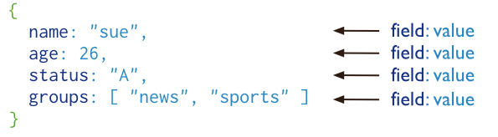

主要特点
- MongoDB 是一个面向文档存储的数据库，操作起来比较简单和容易。
- 你可以在MongoDB记录中设置任何属性的索引 (如：FirstName="Sameer",Address="8 Gandhi Road")来实现更快的排序。
- 你可以通过本地或者网络创建数据镜像，这使得MongoDB有更强的扩展性。
- 如果负载的增加（需要更多的存储空间和更强的处理能力） ，它可以分布在计算机网络中的其他节点上这就是所谓的分片。
- Mongo支持丰富的查询表达式。查询指令使用JSON形式的标记，可轻易查询文档中内嵌的对象及数组。
- MongoDb 使用update()命令可以实现替换完成的文档（数据）或者一些指定的数据字段 。
- Mongodb中的Map/reduce主要是用来对数据进行批量处理和聚合操作。
- Map和Reduce。Map函数调用emit(key,value)遍历集合中所有的记录，将key与value传给Reduce函数进行处理。
- Map函数和Reduce函数是使用Javascript编写的，并可以通过db.runCommand或mapreduce命令来执行MapReduce操作。
- GridFS是MongoDB中的一个内置功能，可以用于存放大量小文件。
- MongoDB允许在服务端执行脚本，可以用Javascript编写某个函数，直接在服务端执行，也可以把函数的定义存储在服务端，下次直接调用即可。
- MongoDB支持各种编程语言:RUBY，PYTHON，JAVA，C++，PHP，C#等多种语言。
- MongoDB安装简单。

MongoDB 工具
有几种可用于MongoDB的管理工具。

监控
MongoDB提供了网络和系统监控工具Munin，它作为一个插件应用于MongoDB中。
Gangila是MongoDB高性能的系统监视的工具，它作为一个插件应用于MongoDB中。
基于图形界面的开源工具 Cacti, 用于查看CPU负载, 网络带宽利用率,它也提供了一个应用于监控 MongoDB 的插件。

GUI
- Fang of Mongo – 网页式,由Django和jQuery所构成。
- Futon4Mongo – 一个CouchDB Futon web的mongodb山寨版。
- Mongo3 – Ruby写成。
- MongoHub – 适用于OSX的应用程序。
- Opricot – 一个基于浏览器的MongoDB控制台, 由PHP撰写而成。
- Database Master — Windows的mongodb管理工具
- RockMongo — 最好的PHP语言的MongoDB管理工具，轻量级, 支持多国语言.

下载地址
https://www.mongodb.org/dl/win32/x86_64-2008plus-ssl

命令行下运行 MongoDB 服务器
为了从命令提示符下运行 MongoDB 服务器，你必须从 MongoDB 目录的 bin 目录中执行 mongod.exe 文件。
C:\mongodb\bin\mongod --dbpath c:\data\db

连接MongoDB
我们可以在命令窗口中运行 mongo.exe 命令即可连接上 MongoDB，执行如下命令：
C:\mongodb\bin\mongo.exe

配置 MongoDB 服务
管理员模式打开命令行窗口
创建目录，执行下面的语句来创建数据库和日志文件的目录
mkdir c:\data\db
mkdir c:\data\log
创建配置文件
创建一个配置文件。该文件必须设置 systemLog.path 参数，包括一些附加的配置选项更好。
例如，创建一个配置文件位于 C:\mongodb\mongod.cfg，其中指定 systemLog.path 和 storage.dbPath。具体配置内容如下：
dbpath=D:\MongoDB\data\db
logpath=D:\MongoDB\data\log\mongod.log
logappend=true
quiet=true
port=27017
journal=true
httpinterface=true
storageEngine=mmapv1
把 bind_ip=127.0.0.1 这一行注释掉或者是修改成 bind_ip=0.0.0.0

安装 MongoDB服务
通过执行mongod.exe，使用--install选项来安装服务，使用--config选项来指定之前创建的配置文件。
C:\mongodb\bin\mongod.exe --config "C:\mongodb\mongod.cfg" --install
要使用备用 dbpath，可以在配置文件（例如：C:\mongodb\mongod.cfg）或命令行中通过 --dbpath 选项指定。
如果需要，您可以安装 mongod.exe 或 mongos.exe 的多个实例的服务。只需要通过使用 --serviceName 和 --serviceDisplayName 指定不同的实例名。只有当存在足够的系统资源和系统的设计需要这么做。
启动MongoDB服务
net start MongoDB

关闭MongoDB服务
net stop MongoDB

移除 MongoDB 服务
C:\mongodb\bin\mongod.exe --remove

添加用户
添加一个 userAdminAnyDatabase 用户,这是一个能够管理所有用户的的用户, 类似于超级管理员吧
# mongo#添加超级管理账号
> use admin #进入admin表
> db.createUser(
{
user:"myadmin",
pwd:"secret",
roles:[{role:"root",db:"admin"}]
}
)# 查看用户是否创建成功
>show users# 输出以下内容表示添加成功
{
"_id" : "admin.myadmin",
"user" : "myadmin",
"db" : "admin",
"roles" : [
{
"role" : "userAdminAnyDatabase",
"db" : "admin"
}
]
}
>exit

mongodb 有哪些权限:
1. 数据库用户角色：read、readWrite;
2. 数据库管理角色：dbAdmin、dbOwner、userAdmin；
3. 集群管理角色：clusterAdmin、clusterManager、clusterMonitor、hostManager；4. 备份恢复角色：backup、restore；
5. 所有数据库角色：readAnyDatabase、readWriteAnyDatabase、userAdminAnyDatabase、dbAdminAnyDatabase
6. 超级用户角色：root // 这里还有几个角色间接或直接提供了系统超级用户的访问（dbOwner 、userAdmin、userAdminAnyDatabase）
7. 内部角色：__system

定义新的数据库名
我们通过使用“use new-databasename”的语法去使用一个新的数据库，注意，即使你的数据库还没建立起来，依然可以这样使用，因为mongodb会在真正插入了数据后，才会真正建立起来。
>use mkyongdb
switched to db mkyongdb
> show dbs
admin 0.03125GB
local (empty)
注意，在use mkyongdb后，mkyongdb实际上还没真正建立起来，只是表明目前是在使用mkyongdb了。

保存数据
定义一个collection,名为“users”,然后插入数据，如下：
> db.users.save( {username:"mkyong"} )
> db.users.find()
{ "_id" : ObjectId("4dbac7bfea37068bd0987573"), "username" : "mkyong" }
>
> show dbs
admin 0.03125GB
local (empty)
mkyongdb 0.03125GB
可以看到，用db.users.find()可以找出已插入的数据。这个时候，名为“users”的collection已经建立起来了，同时，数据库mkyongdb也建立起来了。

Redis 简介
Redis 是完全开源免费的，遵守BSD协议，是一个高性能的key-value数据库。
Redis 与其他 key - value 缓存产品有以下三个特点：
- Redis支持数据的持久化，可以将内存中的数据保存在磁盘中，重启的时候可以再次加载进行使用。
- Redis不仅仅支持简单的key-value类型的数据，同时还提供list，set，zset，hash等数据结构的存储。
- Redis支持数据的备份，即master-slave模式的数据备份。

Redis 优势
- 性能极高 – Redis能读的速度是110000次/s,写的速度是81000次/s 。
- 丰富的数据类型 – Redis支持二进制案例的 Strings, Lists, Hashes, Sets 及 Ordered Sets 数据类型操作。
- 原子 – Redis的所有操作都是原子性的，意思就是要么成功执行要么失败完全不执行。单个操作是原子性的。多个操作也支持事务，即原子性，通过MULTI和EXEC指令包起来。
- 丰富的特性 – Redis还支持 publish/subscribe, 通知, key 过期等等特性。

Redis与其他key-value存储有什么不同？
- Redis有着更为复杂的数据结构并且提供对他们的原子性操作，这是一个不同于其他数据库的进化路径。Redis的数据类型都是基于基本数据结构的同时对程序员透明，无需进行额外的抽象。
- Redis运行在内存中但是可以持久化到磁盘，所以在对不同数据集进行高速读写时需要权衡内存，因为数据量不能大于硬件内存。在内存数据库方面的另一个优点是，相比在磁盘上相同的复杂的数据结构，在内存中操作起来非常简单，这样Redis可以做很多内部复杂性很强的事情。同时，在磁盘格式方面他们是紧凑的以追加的方式产生的，因为他们并不需要进行随机访问。

什么是BSD协议？
BSD开源协议是一个给于使用者很大自由的协议。可以自由的使用，修改源代码，也可以将修改后的代码作为开源或者专有软件再发布。当你发布使用了BSD协议的代码，或者以BSD协议代码为基础做二次开发自己的产品时，需要满足三个条件：
- 如果再发布的产品中包含源代码，则在源代码中必须带有原来代码中的BSD协议。
- 如果再发布的只是二进制类库/软件，则需要在类库/软件的文档和版权声明中包含原来代码中的BSD协议。
- 不可以用开源代码的作者/机构名字和原来产品的名字做市场推广。
BSD代码鼓励代码共享，但需要尊重代码作者的著作权。BSD由于允许使用者修改和重新发布代码，也允许使用或在BSD代码上开发商业软件发布和销 售，因此是对商业集成很友好的协议。
很多的公司企业在选用开源产品的时候都首选BSD协议，因为可以完全控制这些第三方的代码，在必要的时候可以修改或者 二次开发。

什么是原子性,什么是原子性操作？
举个例子：
A想要从自己的帐户中转1000块钱到B的帐户里。那个从A开始转帐，到转帐结束的这一个过程，称之为一个事务。在这个事务里，要做如下操作：
- 1. 从A的帐户中减去1000块钱。如果A的帐户原来有3000块钱，现在就变成2000块钱了。
- 2. 在B的帐户里加1000块钱。如果B的帐户如果原来有2000块钱，现在则变成3000块钱了。
如果在A的帐户已经减去了1000块钱的时候，忽然发生了意外，比如停电什么的，导致转帐事务意外终止了，而此时B的帐户里还没有增加1000块钱。那么，我们称这个操作失败了，要进行回滚。回滚就是回到事务开始之前的状态，也就是回到A的帐户还没减1000块的状态，B的帐户的原来的状态。此时A的帐户仍然有3000块，B的帐户仍然有2000块。
我们把这种要么一起成功（A帐户成功减少1000，同时B帐户成功增加1000），要么一起失败（A帐户回到原来状态，B帐户也回到原来状态）的操作叫原子性操作。
如果把一个事务可看作是一个程序,它要么完整的被执行,要么完全不执行。这种特性就叫原子性。

下载地址
http://www.redis.cn/download.html

Window 下安装
打开一个 cmd 窗口 使用cd命令切换目录到 C:\redis 运行 redis-server.exe redis.windows.conf 。
如果想方便的话，可以把 redis 的路径加到系统的环境变量里，这样就省得再输路径了，后面的那个 redis.windows.conf 可以省略，如果省略，会启用默认的。输入之后，会显示如下界面：
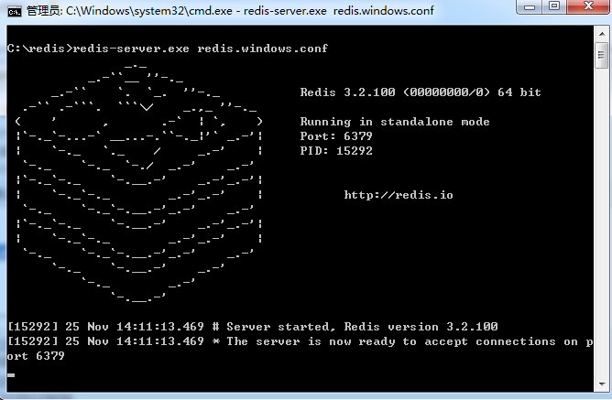
这时候另启一个cmd窗口，原来的不要关闭，不然就无法访问服务端了。
切换到redis目录下运行 redis-cli.exe -h 127.0.0.1 -p 6379 。
设置键值对 set myKey abc
取出键值对 get myKey
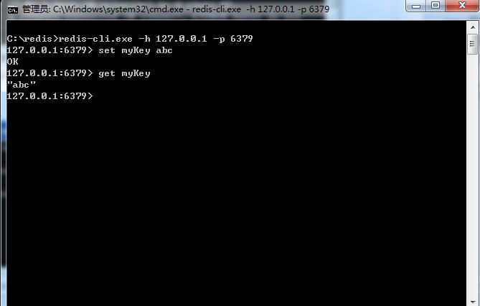

参数说明
redis.conf 配置项说明如下：
1. Redis默认不是以守护进程的方式运行，可以通过该配置项修改，使用yes启用守护进程
daemonize no
2. 当Redis以守护进程方式运行时，Redis默认会把pid写入/var/run/redis.pid文件，可以通过pidfile指定
pidfile /var/run/redis.pid
3. 指定Redis监听端口，默认端口为6379，作者在自己的一篇博文中解释了为什么选用6379作为默认端口，因为6379在手机按键上MERZ对应的号码，而MERZ取自意大利歌女Alessia Merz的名字
port 6379
4. 绑定的主机地址
bind 127.0.0.1
5.当客户端闲置多长时间后关闭连接，如果指定为0，表示关闭该功能
timeout 300
6. 指定日志记录级别，Redis总共支持四个级别：debug、verbose、notice、warning，默认为verbose
loglevel verbose
7. 日志记录方式，默认为标准输出，如果配置Redis为守护进程方式运行，而这里又配置为日志记录方式为标准输出，则日志将会发送给/dev/null
logfile stdout
8. 设置数据库的数量，默认数据库为0，可以使用SELECT <dbid>命令在连接上指定数据库id
databases 16
9. 指定在多长时间内，有多少次更新操作，就将数据同步到数据文件，可以多个条件配合
save <seconds> <changes>
Redis默认配置文件中提供了三个条件：
save 900 1
save 300 10
save 60 10000
分别表示900秒（15分钟）内有1个更改，300秒（5分钟）内有10个更改以及60秒内有10000个更改。

10. 指定存储至本地数据库时是否压缩数据，默认为yes，Redis采用LZF压缩，如果为了节省CPU时间，可以关闭该选项，但会导致数据库文件变的巨大
rdbcompression yes
11. 指定本地数据库文件名，默认值为dump.rdb
dbfilename dump.rdb
12. 指定本地数据库存放目录
dir ./
13. 设置当本机为slav服务时，设置master服务的IP地址及端口，在Redis启动时，它会自动从master进行数据同步
slaveof <masterip> <masterport>
14. 当master服务设置了密码保护时，slav服务连接master的密码
masterauth <master-password>
15. 设置Redis连接密码，如果配置了连接密码，客户端在连接Redis时需要通过AUTH <password>命令提供密码，默认关闭
requirepass foobared
16. 设置同一时间最大客户端连接数，默认无限制，Redis可以同时打开的客户端连接数为Redis进程可以打开的最大文件描述符数，如果设置 maxclients 0，表示不作限制。当客户端连接数到达限制时，Redis会关闭新的连接并向客户端返回max number of clients reached错误信息
maxclients 128
17. 指定Redis最大内存限制，Redis在启动时会把数据加载到内存中，达到最大内存后，Redis会先尝试清除已到期或即将到期的Key，当此方法处理 后，仍然到达最大内存设置，将无法再进行写入操作，但仍然可以进行读取操作。Redis新的vm机制，会把Key存放内存，Value会存放在swap区
maxmemory <bytes>
18. 指定是否在每次更新操作后进行日志记录，Redis在默认情况下是异步的把数据写入磁盘，如果不开启，可能会在断电时导致一段时间内的数据丢失。因为 redis本身同步数据文件是按上面save条件来同步的，所以有的数据会在一段时间内只存在于内存中。默认为no
appendonly no
19. 指定更新日志文件名，默认为appendonly.aof
appendfilename appendonly.aof
20. 指定更新日志条件，共有3个可选值：
no：表示等操作系统进行数据缓存同步到磁盘（快）
always：表示每次更新操作后手动调用fsync()将数据写到磁盘（慢，安全）
everysec：表示每秒同步一次（折衷，默认值）
appendfsync everysec

21. 指定是否启用虚拟内存机制，默认值为no，简单的介绍一下，VM机制将数据分页存放，由Redis将访问量较少的页即冷数据swap到磁盘上，访问多的页面由磁盘自动换出到内存中（在后面的文章我会仔细分析Redis的VM机制）
vm-enabled no
22. 虚拟内存文件路径，默认值为/tmp/redis.swap，不可多个Redis实例共享
vm-swap-file /tmp/redis.swap
23. 将所有大于vm-max-memory的数据存入虚拟内存,无论vm-max-memory设置多小,所有索引数据都是内存存储的(Redis的索引数据 就是keys),也就是说,当vm-max-memory设置为0的时候,其实是所有value都存在于磁盘。默认值为0
vm-max-memory 0
24. Redis swap文件分成了很多的page，一个对象可以保存在多个page上面，但一个page上不能被多个对象共享，vm-page-size是要根据存储的 数据大小来设定的，作者建议如果存储很多小对象，page大小最好设置为32或者64bytes；如果存储很大大对象，则可以使用更大的page，如果不 确定，就使用默认值
vm-page-size 32
25. 设置swap文件中的page数量，由于页表（一种表示页面空闲或使用的bitmap）是在放在内存中的，，在磁盘上每8个pages将消耗1byte的内存。
vm-pages 134217728
26. 设置访问swap文件的线程数,最好不要超过机器的核数,如果设置为0,那么所有对swap文件的操作都是串行的，可能会造成比较长时间的延迟。默认值为4
vm-max-threads 4
27. 设置在向客户端应答时，是否把较小的包合并为一个包发送，默认为开启
glueoutputbuf yes
28. 指定在超过一定的数量或者最大的元素超过某一临界值时，采用一种特殊的哈希算法
hash-max-zipmap-entries 64
hash-max-zipmap-value 512
29. 指定是否激活重置哈希，默认为开启（后面在介绍Redis的哈希算法时具体介绍）
activerehashing yes
30. 指定包含其它的配置文件，可以在同一主机上多个Redis实例之间使用同一份配置文件，而同时各个实例又拥有自己的特定配置文件
include /path/to/local.conf

客户端登陆
redis-cli.exe -h localhost -a password

Dubbo背景和简介
Dubbo开始于电商系统，因此在这里先从电商系统的演变讲起。
1.单一应用框架(ORM)
当网站流量很小时，只需一个应用，将所有功能如下单支付等都部署在一起，以减少部署节点和成本。
缺点：单一的系统架构，使得在开发过程中，占用的资源越来越多，而且随着流量的增加越来越难以维护
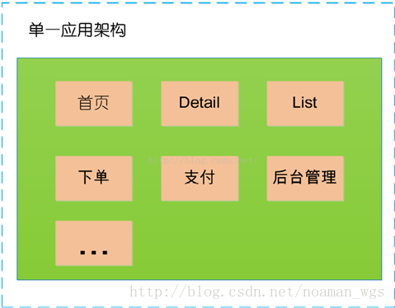
- 垂直应用框架(MVC)
垂直应用架构解决了单一应用架构所面临的扩容问题，流量能够分散到各个子系统当中，且系统的体积可控，一定程度上降低了开发人员之间协同以及维护的成本，提升了开发效率。
缺点：但是在垂直架构中相同逻辑代码需要不断的复制，不能复用。
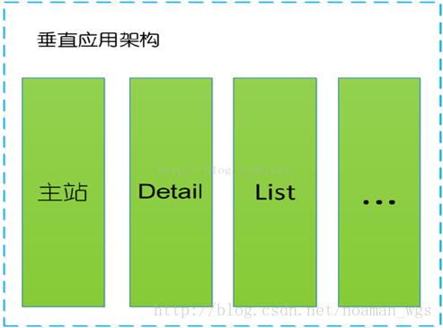

- 分布式应用架构(RPC)
当垂直应用越来越多，应用之间交互不可避免，将核心业务抽取出来，作为独立的服务，逐渐形成稳定的服务中心
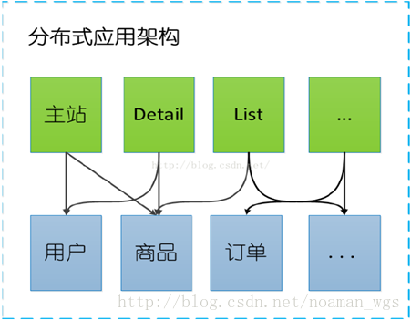
- 流动计算架构(SOA)
随着服务化的进一步发展，服务越来越多，服务之间的调用和依赖关系也越来越复杂，诞生了面向服务的架构体系(SOA)，也因此衍生出了一系列相应的技术，如对服务提供、服务调用、连接处理、通信协议、序列化方式、服务发现、服务路由、日志输出等行为进行封装的服务框架
从以上是电商系统的演变可以看出架构演变的过程：
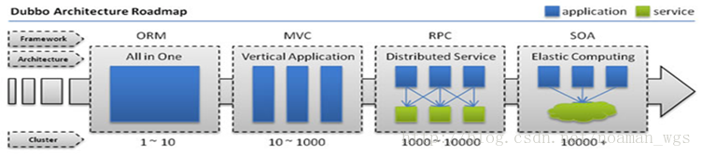
单一应用架构
- 当网站流量很小时，只需一个应用，将所有功能都部署在一起，以减少部署节点和成本。
- 此时，用于简化增删改查工作量的 数据访问框架(ORM) 是关键。
垂直应用架构
- 当访问量逐渐增大，单一应用增加机器带来的加速度越来越小，将应用拆成互不相干的几个应用，以提升效率。
- 此时，用于加速前端页面开发的 Web框架(MVC) 是关键。
分布式服务架构
- 当垂直应用越来越多，应用之间交互不可避免，将核心业务抽取出来，作为独立的服务，逐渐形成稳定的服务中心，使前端应用能更快速的响应多变的市场需求。
- 此时，用于提高业务复用及整合的 分布式服务框架(RPC) 是关键。
流动计算架构
- 当服务越来越多，容量的评估，小服务资源的浪费等问题逐渐显现，此时需增加一个调度中心基于访问压力实时管理集群容量，提高集群利用率。
- 此时，用于提高机器利用率的 资源调度和治理中心(SOA) 是关键。

在这里插播一条关于RPC的简介：
RPC(Remote Procedure Call Protocol)：远程过程调用：
两台服务器A、B，分别部署不同的应用a,b。当A服务器想要调用B服务器上应用b提供的函数或方法的时候，由于不在一个内存空间，不能直接调用，需要通过网络来表达调用的语义传达调用的数据。
说白了，就是你在你的机器上写了一个程序，我这边是无法直接调用的，这个时候就出现了一个远程服务调用的概念。
RPC是一种通过网络从远程计算机程序上请求服务，而不需要了解底层网络技术的协议。RPC协议假定某些传输协议的存在，如TCP或UDP，为通信程序之间携带信息数据。在OSI网络通信模型中，RPC跨越了传输层和应用层。RPC使得开发包括网络分布式多程序在内的应用程序更加容易。
RPC采用客户机/服务器模式。请求程序就是一个客户机，而服务提供程序就是一个服务器。首先，客户机调用进程发送一个有进程参数的调用信息到服务进程，然后等待应答信息。在服务器端，进程保持睡眠状态直到调用信息到达为止。当一个调用信息到达，服务器获得进程参数，计算结果，发送答复信息，然后等待下一个调用信息，最后，客户端调用进程接收答复信息，获得进程结果，然后调用执行继续进行。

RPC需要解决的问题：
(可以稍作了解，详情可查看别的博文)
- 通讯问题 : 主要是通过在客户端和服务器之间建立TCP连接，远程过程调用的所有交换的数据都在这个连接里传输。连接可以是按需连接，调用结束后就断掉，也可以是长连接，多个远程过程调用共享同一个连接。
- 寻址问题 ： A服务器上的应用怎么告诉底层的RPC框架，如何连接到B服务器（如主机或IP地址）以及特定的端口，方法的名称名称是什么，这样才能完成调用。比如基于Web服务协议栈的RPC，就要提供一个endpoint URI，或者是从UDDI服务上查找。如果是RMI调用的话，还需要一个RMI Registry来注册服务的地址。
- 序列化 与 反序列化 ： 当A服务器上的应用发起远程过程调用时，方法的参数需要通过底层的网络协议如TCP传递到B服务器，由于网络协议是基于二进制的，内存中的参数的值要序列化成二进制的形式，也就是序列化（Serialize）或编组（marshal），通过寻址和传输将序列化的二进制发送给B服务器。
同理，B服务器接收参数要将参数反序列化。B服务器应用调用自己的方法处理后返回的结果也要序列化给A服务器，A服务器接收也要经过反序列化的过程。

Dubbo是什么
Dubbo是：
- 一款分布式服务框架
- 高性能和透明化的RPC远程服务调用方案
- SOA服务治理方案
每天为2千多个服务提供大于30亿次访问量支持，并被广泛应用于阿里巴巴集团的各成员站点以及别的公司的业务中。

Dubbo架构
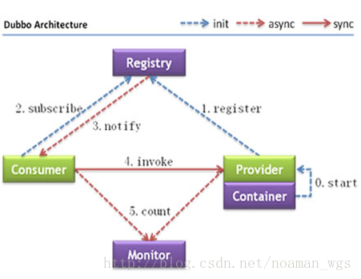
Provider: 暴露服务的服务提供方。
Consumer: 调用远程服务的服务消费方。
Registry: 服务注册与发现的注册中心。
Monitor: 统计服务的调用次数和调用时间的监控中心。
调用流程
0.服务容器负责启动，加载，运行服务提供者。
1.服务提供者在启动时，向注册中心注册自己提供的服务。
2.服务消费者在启动时，向注册中心订阅自己所需的服务。
3.注册中心返回服务提供者地址列表给消费者，如果有变更，注册中心将基于长连接推送变更数据给消费者。
4.服务消费者，从提供者地址列表中，基于软负载均衡算法，选一台提供者进行调用，如果调用失败，再选另一台调用。
5.服务消费者和提供者，在内存中累计调用次数和调用时间，定时每分钟发送一次统计数据到监控中心

Dubbo注册中心
对于服务提供方，它需要发布服务，而且由于应用系统的复杂性，服务的数量、类型也不断膨胀；
对于服务消费方，它最关心如何获取到它所需要的服务，而面对复杂的应用系统，需要管理大量的服务调用。
而且，对于服务提供方和服务消费方来说，他们还有可能兼具这两种角色，即既需要提供服务，有需要消费服务。
通过将服务统一管理起来，可以有效地优化内部应用对服务发布/使用的流程和管理。服务注册中心可以通过特定协议来完成服务对外的统一。
Dubbo提供的注册中心有如下几种类型可供选择：
- Multicast注册中心
- Zookeeper注册中心
- Redis注册中心
- Simple注册中心

Dubbo优缺点
优点：
- 透明化的远程方法调用
- 像调用本地方法一样调用远程方法；只需简单配置，没有任何API侵入。
- 软负载均衡及容错机制
  - 可在内网替代nginx lvs等硬件负载均衡器。
- 服务注册中心自动注册 & 配置管理
-不需要写死服务提供者地址，注册中心基于接口名自动查询提供者ip。
使用类似zookeeper等分布式协调服务作为服务注册中心，可以将绝大部分项目配置移入zookeeper集群。
- 服务接口监控与治理
-Dubbo-admin与Dubbo-monitor提供了完善的服务接口管理与监控功能，针对不同应用的不同接口，可以进行 多版本，多协议，多注册中心管理。
缺点：
- 只支持JAVA语言

Dubbo与Zookeeper、SpringMVC整合
windows环境介绍：
eclipse
jdk1.8
tomcat 7
一、安装Zookeeper
1.通过链接下载对应的包 http://www.apache.org/dist/zookeeper/
2.Zookeeper下载后解压即可，见下图
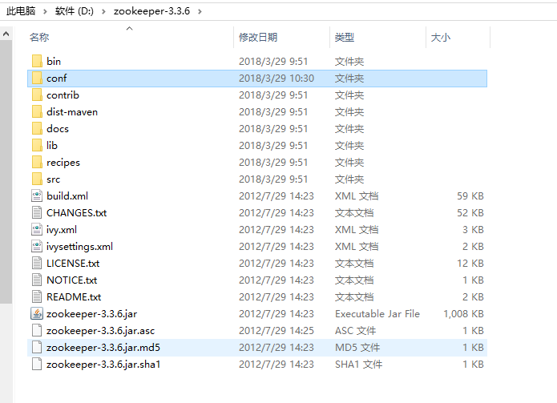
3.进入到conf里面，会看到zoo_sample.cfg文件。将zoo_sample.cfg改成bak文件，并复制一个修改为zoo.cfg，修改相关配置内容，注意修改的日志文件夹需要自己手动创建，windows路径用双斜杠
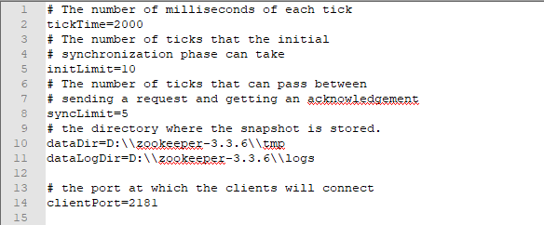
4.双击zkServer.cmd，见到如下界面，就表示zookeeper已启动成功
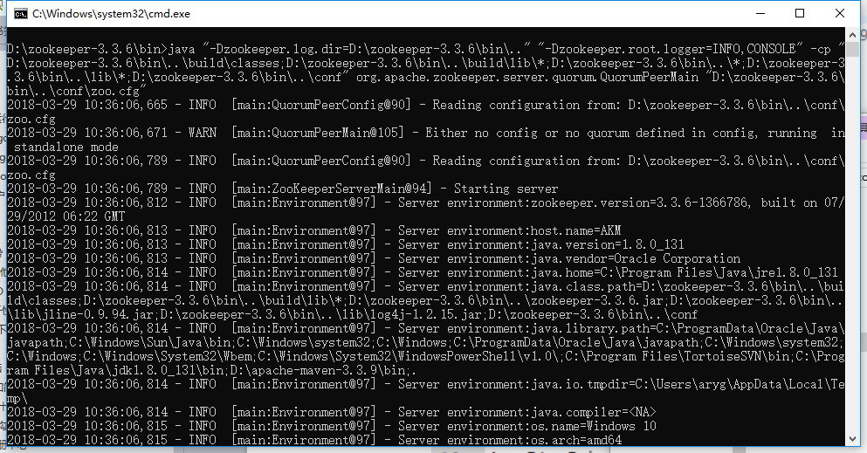

安装dubbo-admin
- 可以去网上下载dubbo-admin的war包，不过还是建议自己手动编译，先去GitHub下载dubbo项目https://github.com/alibaba/dubbo
2.手动打包，这里只需要打包dubbo-admin的war包，所以进入dubbo-admin目录下使用maven打包mvn package -Dmaven.skip.test=true 然后就可以在target目录下看到打包好的war包了
3.查看war包下的WEB-INF目录下的dubbo.propeties文件
dubbo.registry.address=zookeeper://127.0.0.1:2181
dubbo.admin.root.password=root
dubbo.admin.guest.password=guest
默认配置的就是本机的zookeeper的2181端口，记住用户名密码root/root和guest/guest
4.此时本来直接启动tomcat就可以了，为了防止冲突，修改conf/server.xml配置端口为800，再执行bin/startup.bat。
5.访问http://localhost:8000/dubbo-admin 根据提示输入之前的密码即可，修改工程名ROOT方便调用
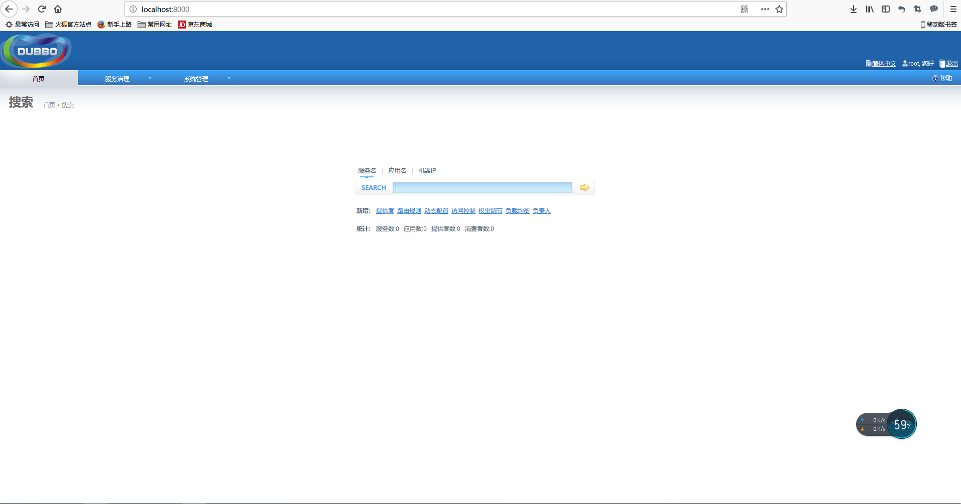

Netty简介
Netty是一个高性能、异步事件驱动的NIO框架，基于JAVA NIO提供的API实现。它提供了对TCP、UDP和文件传输的支持，作为一个异步NIO框架，Netty的所有IO操作都是异步非阻塞的，通过Future-Listener机制，用户可以方便的主动获取或者通过通知机制获得IO操作结果。 作为当前最流行的NIO框架，Netty在互联网领域、大数据分布式计算领域、游戏行业、通信行业等获得了广泛的应用，一些业界著名的开源组件也基于Netty的NIO框架构建。

Netty线程模型
在JAVA NIO方面Selector给Reactor模式提供了基础，Netty结合Selector和Reactor模式设计了高效的线程模型。先来看下Reactor模式：
2.1 Reactor模式
Wikipedia这么解释Reactor模型：“The reactor design pattern is an event handling pattern for handling service requests delivered concurrently by one or more inputs. The service handler then demultiplexes the incoming requests and dispatches them synchronously to associated request handlers.”。首先Reactor模式首先是事件驱动的，有一个或者多个并发输入源，有一个Server Handler和多个Request Handlers，这个Service Handler会同步的将输入的请求多路复用的分发给相应的Request Handler。可以如下图所示：
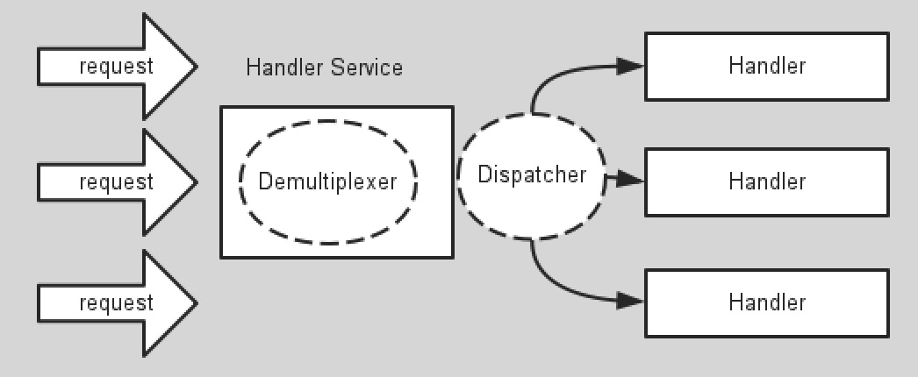
从结构上有点类似生产者和消费者模型，即一个或多个生产者将事件放入一个Queue中，而一个或者多个消费者主动的从这个队列中poll事件来处理；而Reactor模式则没有Queue来做缓冲，每当一个事件输入到Service Handler之后，该Service Handler会主动根据不同的Evnent类型将其分发给对应的Request Handler来处理。
2.2 Reator模式的实现
关于Java NIO 构造Reator模式，Doug lea在《Scalable IO in Java》中给了很好的阐述，这里截取PPT对Reator模式的实现进行说明
1.第一种实现模型如下：
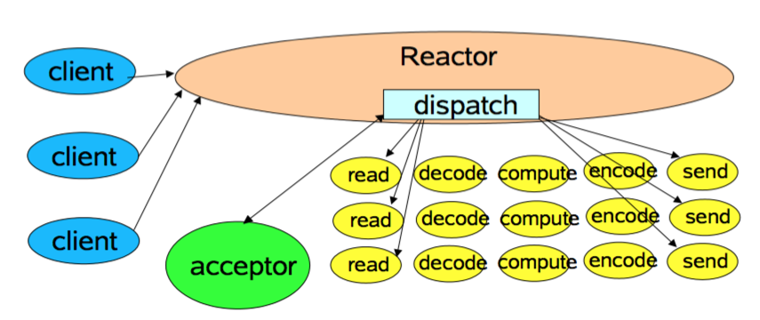
这是最简单的Reactor单线程模型，由于Reactor模式使用的是异步非阻塞IO，所有的IO操作都不会被阻塞，理论上一个线程可以独立处理所有的IO操作。这时Reactor线程是个多面手，负责多路分离套接字，Accept新连接，并分发请求到处理链中。
对于一些小容量应用场景，可以使用到单线程模型。但对于高负载，大并发的应用却不合适，主要原因如下：
- 当一个NIO线程同时处理成百上千的链路，性能上无法支撑，即使NIO线程的CPU负荷达到100%，也无法完全处理消息
- 当NIO线程负载过重后，处理速度会变慢，会导致大量客户端连接超时，超时之后往往会重发，更加重了NIO线程的负载。
- 可靠性低，一个线程意外死循环，会导致整个通信系统不可用
为了解决这些问题，出现了Reactor多线程模型。
2.Reactor多线程模型：
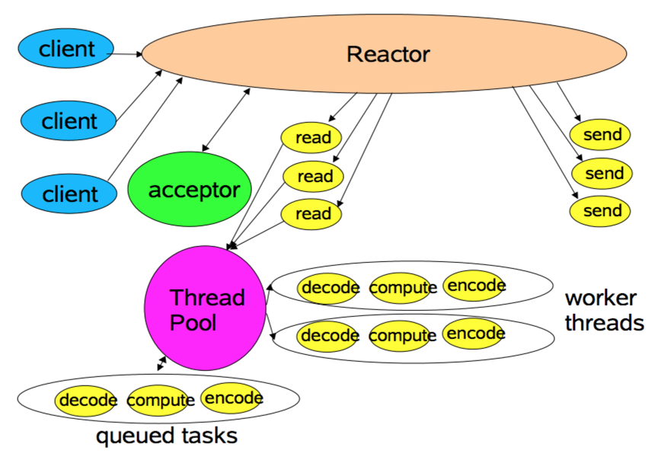
相比上一种模式，该模型在处理链部分采用了多线程（线程池）。
在绝大多数场景下，该模型都能满足性能需求。但是，在一些特殊的应用场景下，如服务器会对客户端的握手消息进行安全认证。这类场景下，单独的一个Acceptor线程可能会存在性能不足的问题。为了解决这些问题，产生了第三种Reactor线程模型
3.Reactor主从模型
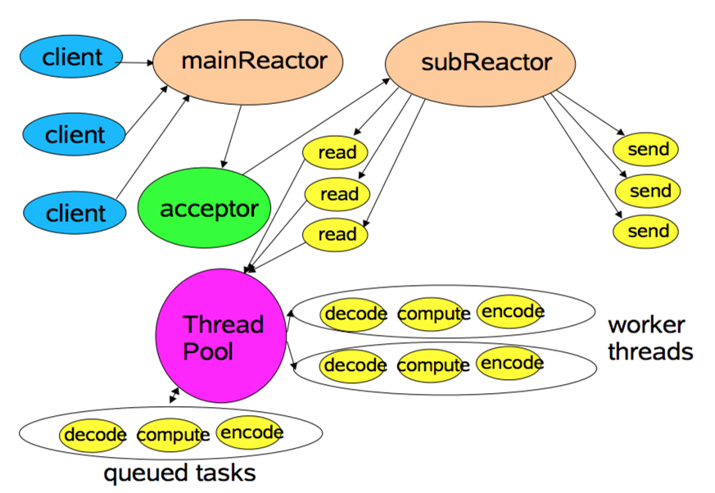
该模型相比第二种模型，是将Reactor分成两部分，mainReactor负责监听server socket，accept新连接；并将建立的socket分派给subReactor。subReactor负责多路分离已连接的socket，读写网络数据，对业务处理功能，其扔给worker线程池完成。通常，subReactor个数上可与CPU个数等同。
2.3 Netty模型
2.2中说完了Reactor的三种模型，那么Netty是哪一种呢？其实Netty的线程模型是Reactor模型的变种，那就是去掉线程池的第三种形式的变种，这也是Netty NIO的默认模式。Netty中Reactor模式的参与者主要有下面一些组件：
- Selector
- EventLoopGroup/EventLoop
- ChannelPipeline
Selector即为NIO中提供的SelectableChannel多路复用器，充当着demultiplexer的角色，这里不再赘述；下面对另外两种功能和其在Netty之Reactor模式中扮演的角色进行介绍。

EventLoopGroup/EventLoop
当系统在运行过程中，如果频繁的进行线程上下文切换，会带来额外的性能损耗。多线程并发执行某个业务流程，业务开发者还需要时刻对线程安全保持警惕，哪些数据可能会被并发修改，如何保护？这不仅降低了开发效率，也会带来额外的性能损耗。
为了解决上述问题，Netty采用了串行化设计理念，从消息的读取、编码以及后续Handler的执行，始终都由IO线程EventLoop负责，这就意外着整个流程不会进行线程上下文的切换，数据也不会面临被并发修改的风险。这也解释了为什么Netty线程模型去掉了Reactor主从模型中线程池。
EventLoopGroup是一组EventLoop的抽象，EventLoopGroup提供next接口，可以总一组EventLoop里面按照一定规则获取其中一个EventLoop来处理任务，对于EventLoopGroup这里需要了解的是在Netty中，在Netty服务器编程中我们需要BossEventLoopGroup和WorkerEventLoopGroup两个EventLoopGroup来进行工作。通常一个服务端口即一个ServerSocketChannel对应一个Selector和一个EventLoop线程，也就是说BossEventLoopGroup的线程数参数为1。BossEventLoop负责接收客户端的连接并将SocketChannel交给WorkerEventLoopGroup来进行IO处理。
EventLoop的实现充当Reactor模式中的分发（Dispatcher）的角色。

ChannelPipeline
ChannelPipeline其实是担任着Reactor模式中的请求处理器这个角色。
ChannelPipeline的默认实现是DefaultChannelPipeline，DefaultChannelPipeline本身维护着一个用户不可见的tail和head的ChannelHandler，他们分别位于链表队列的头部和尾部。tail在更上层的部分，而head在靠近网络层的方向。在Netty中关于ChannelHandler有两个重要的接口，ChannelInBoundHandler和ChannelOutBoundHandler。inbound可以理解为网络数据从外部流向系统内部，而outbound可以理解为网络数据从系统内部流向系统外部。用户实现的ChannelHandler可以根据需要实现其中一个或多个接口，将其放入Pipeline中的链表队列中，ChannelPipeline会根据不同的IO事件类型来找到相应的Handler来处理，同时链表队列是责任链模式的一种变种，自上而下或自下而上所有满足事件关联的Handler都会对事件进行处理。
ChannelInBoundHandler对从客户端发往服务器的报文进行处理，一般用来执行半包/粘包，解码，读取数据，业务处理等；ChannelOutBoundHandler对从服务器发往客户端的报文进行处理，一般用来进行编码，发送报文到客户端。
下图是对ChannelPipeline执行过程的说明：
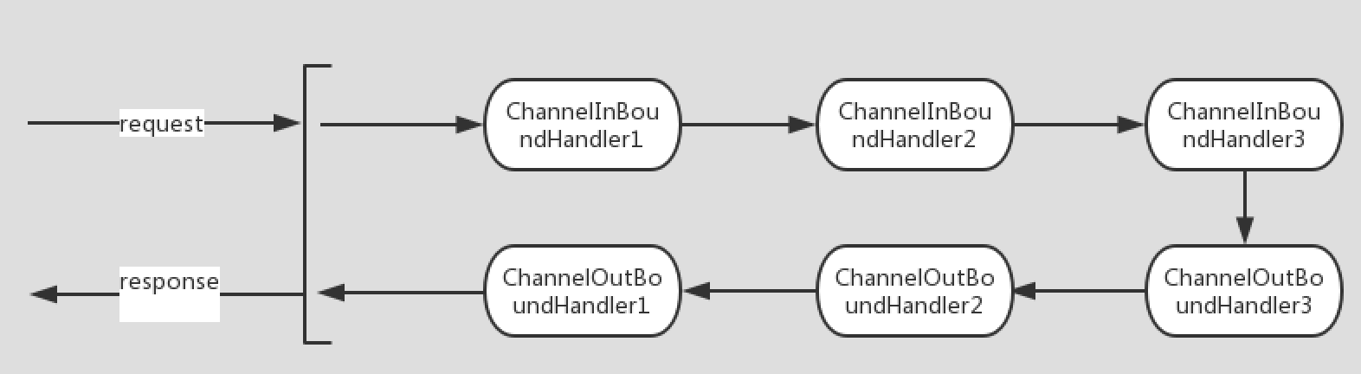

Buffer
Netty提供的经过扩展的Buffer相对NIO中的有个许多优势，作为数据存取非常重要的一块，我们来看看Netty中的Buffer有什么特点。
1.ByteBuf读写指针
- 在ByteBuffer中，读写指针都是position，而在ByteBuf中，读写指针分别为readerIndex和writerIndex，直观看上去ByteBuffer仅用了一个指针就实现了两个指针的功能，节省了变量，但是当对于ByteBuffer的读写状态切换的时候必须要调用flip方法，而当下一次写之前，必须要将Buffe中的内容读完，再调用clear方法。每次读之前调用flip，写之前调用clear，这样无疑给开发带来了繁琐的步骤，而且内容没有读完是不能写的，这样非常不灵活。相比之下我们看看ByteBuf，读的时候仅仅依赖readerIndex指针，写的时候仅仅依赖writerIndex指针，不需每次读写之前调用对应的方法，而且没有必须一次读完的限制。
2.零拷贝
- Netty的接收和发送ByteBuffer采用DIRECT BUFFERS，使用堆外直接内存进行Socket读写，不需要进行字节缓冲区的二次拷贝。如果使用传统的堆内存（HEAP BUFFERS）进行Socket读写，JVM会将堆内存Buffer拷贝一份到直接内存中，然后才写入Socket中。相比于堆外直接内存，消息在发送过程中多了一次缓冲区的内存拷贝。
- Netty提供了组合Buffer对象，可以聚合多个ByteBuffer对象，用户可以像操作一个Buffer那样方便的对组合Buffer进行操作，避免了传统通过内存拷贝的方式将几个小Buffer合并成一个大的Buffer。
- Netty的文件传输采用了transferTo方法，它可以直接将文件缓冲区的数据发送到目标Channel，避免了传统通过循环write方式导致的内存拷贝问题。
3.引用计数与池化技术
- 在Netty中，每个被申请的Buffer对于Netty来说都可能是很宝贵的资源，因此为了获得对于内存的申请与回收更多的控制权，Netty自己根据引用计数法去实现了内存的管理。Netty对于Buffer的使用都是基于直接内存（DirectBuffer）实现的，大大提高I/O操作的效率，然而DirectBuffer和HeapBuffer相比之下除了I/O操作效率高之外还有一个天生的缺点，即对于DirectBuffer的申请相比HeapBuffer效率更低，因此Netty结合引用计数实现了PolledBuffer，即池化的用法，当引用计数等于0的时候，Netty将Buffer回收致池中，在下一次申请Buffer的没某个时刻会被复用。

总结
Netty其实本质上就是Reactor模式的实现，Selector作为多路复用器，EventLoop作为转发器，Pipeline作为事件处理器。但是和一般的Reactor不同的是，Netty使用串行化实现，并在Pipeline中使用了责任链模式。
Netty中的buffer相对有NIO中的buffer又做了一些优化，大大提高了性能。

Java使用Protocol Buffers入门四步骤
Protocol Buffers（简称protobuf）是谷歌的一项技术，用于将结构化的数据序列化、反序列化，经常用于网络传输。
这货实际上类似于XML生成和解析，但protobuf的效率高于XML，不过protobuf生成的是字节码，可读性比XML差。类似的还有json、Java的Serializable等。
protobuf支持各种语言。本文以Java为例，简单介绍protobuf如何使用。其他语言使用方法类似。
首先需要下载：
https://github.com/google/protobuf/releases
解压后有两个文件：protobuf-java-3.5.0.jar和protoc.exe。
protobuf-java-3.5.0.jar即protobuf所需要的jar包，如果用maven的话可以无视这个文件；
protoc.exe是protobuf代码生成工具。
第一步：定义数据结构
首先要定义protobuf的数据结构，这里要写一个.proto文件。这个文件有点类似于定义一个类。例如定义一个Person，保存文件PersonMsg.proto（注意文件名和里面的message名不要一样）。
message Person {

// ID（必需）
required int32 id = 1;

// 姓名（必需）
required string name = 2;

// email（可选）
optional string email = 3;

// 朋友（集合）
repeated string friends = 4;
}
上面的1、2、3、4是unique numbered tag，是一个唯一标识。
上面的例子中定义了一个非常简单的数据结构，当然还可以定义更复杂的结构，这里不再讨论，具体可以看官方文档。
第二步：protoc.exe生成Java代码
使用文件protoc.exe，cmd命令行运行：
protoc.exe --java_out=E:\java\PersonMsg.proto
输入文件是PersonMsg.proto，也就是定义数据结构的文件；输出文件夹是E:\java，将java文件生成在E:\java中。运行命令成功后会生成PersonMsg.java：
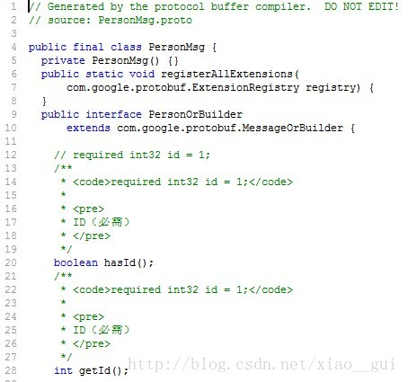
在Eclipse中创建一个项目，将java文件拷贝到项目中。项目中需要引入protobuf-java-3.5.0.jar包。如果是maven项目则加入：
<dependency>
<groupId>com.google.protobuf</groupId>
<artifactId>protobuf-java</artifactId>
<version>3.5.0</version>
</dependency>
第三步：序列化
第四步：反序列化
一般来说，序列化和反序列化是分开的。例如网络传输，由一方将数据序列化后发送给另一方来接收并解析，序列化发送和接收反序列化并不在一起。但是下面为了例子简单将二者写在同一程序中。
import java.io.ByteArrayInputStream;
import java.io.ByteArrayOutputStream;
import java.io.IOException;
import java.util.List;

public class Main {

public static void main(String[] args) throws IOException {

// 按照定义的数据结构，创建一个Person
PersonMsg.Person.Builder personBuilder = PersonMsg.Person.newBuilder();
personBuilder.setId(1);
personBuilder.setName("叉叉哥");
personBuilder.setEmail("xxg@163.com");
personBuilder.addFriends("Friend A");
personBuilder.addFriends("Friend B");
PersonMsg.Person xxg = personBuilder.build();

// 将数据写到输出流，如网络输出流，这里就用ByteArrayOutputStream来代替
ByteArrayOutputStream output = new ByteArrayOutputStream();
xxg.writeTo(output);

// -------------- 分割线：上面是发送方，将数据序列化后发送 ---------------

byte[] byteArray = output.toByteArray();

// -------------- 分割线：下面是接收方，将数据接收后反序列化 ---------------

// 接收到流并读取，如网络输入流，这里用ByteArrayInputStream来代替
ByteArrayInputStream input = new ByteArrayInputStream(byteArray);

// 反序列化
PersonMsg.Person xxg2 = PersonMsg.Person.parseFrom(input);
System.out.println("ID:" + xxg2.getId());
System.out.println("name:" + xxg2.getName());
System.out.println("email:" + xxg2.getEmail());
System.out.println("friend:");
List<String> friends = xxg2.getFriendsList();
for(String friend : friends) {
System.out.println(friend);
}
}

}

